Министерство образования Новосибирской области

ГБПОУ НСО «Новосибирский авиационный технический колледж

имени Б. С. Галущака»

Отчет по самостоятельной работе №9

Учебная дисциплина: МДК.01.03 Разработка мобильных приложений

Выполнила:

студентка ПР-21.101

Ляпунова Е. Д.

Проверила:

Климова И. С.

Новосибирск

1. 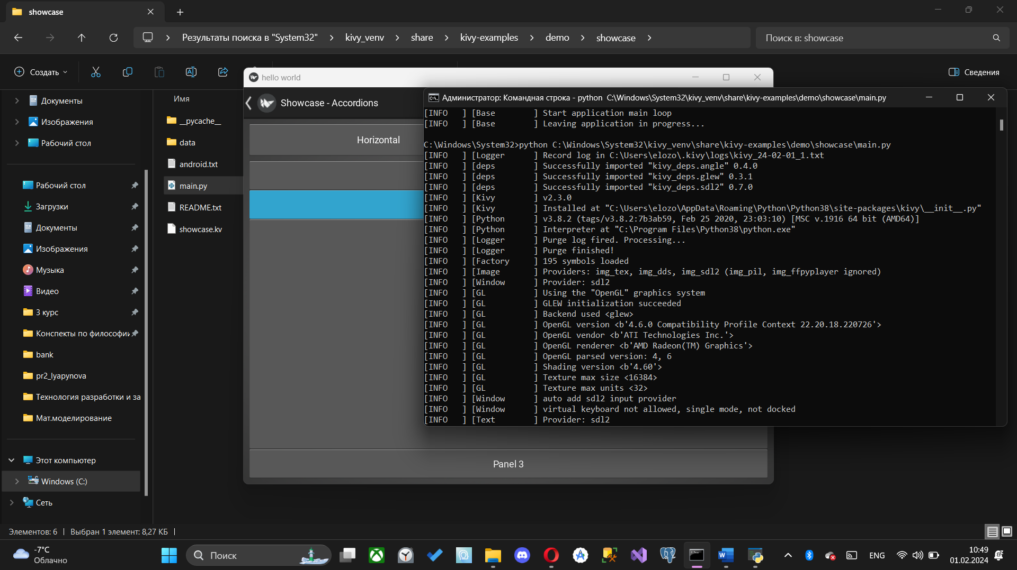Проверка python kivy_venv\share\kivy-examples\demo\showcase\main.py
2. Проверка kivy-examples/3Drendering/main.py